 | Châtelain  Emile | 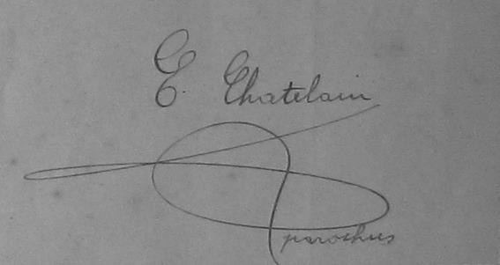

Né à Halling Les Boulay le 23/02/1861
Ordonné le 18/07/1886 à Metz
14/07/1889 | Etudes théologiques à Rome
01/10/1891 | Professeur de philosophie au Grand Séminaire de Metz
01/02/1902 | Rédacteur en chef de la Metzer Katholisches Volksblatt
26/06/1903 | Curé d'Etzling
14/03/1908 | Aumônier des soeurs de la Doctrine Chrétienne à Château Salins
30/06/1909 | Curé de Merschweiller
01/05/1919 | Aumônier des Petites Soeurs des Pauvres à Metz
24/06/1925 | Retiré à Metz Queuleu
09/09/1930 | Aumônier des Soeurs de Sainte Chrétienne à Metz
21/10/1930 | Chanoine Honoraire de la Cathédrale de Metz
Décédé à Rohrbach les Bitche le 18/12/1936

